Фонтан Героям Перекопа
15.11.2023
15.11.2023
В 2017 году, в рамках программы благоустройства знаковых объектов, на прилегающей территории памятника был установлен фонтан, и сегодня по итогам голосования на портале «Активный гражданин присвоено официальное название фонтану «Фонтан Героям Перекопа».

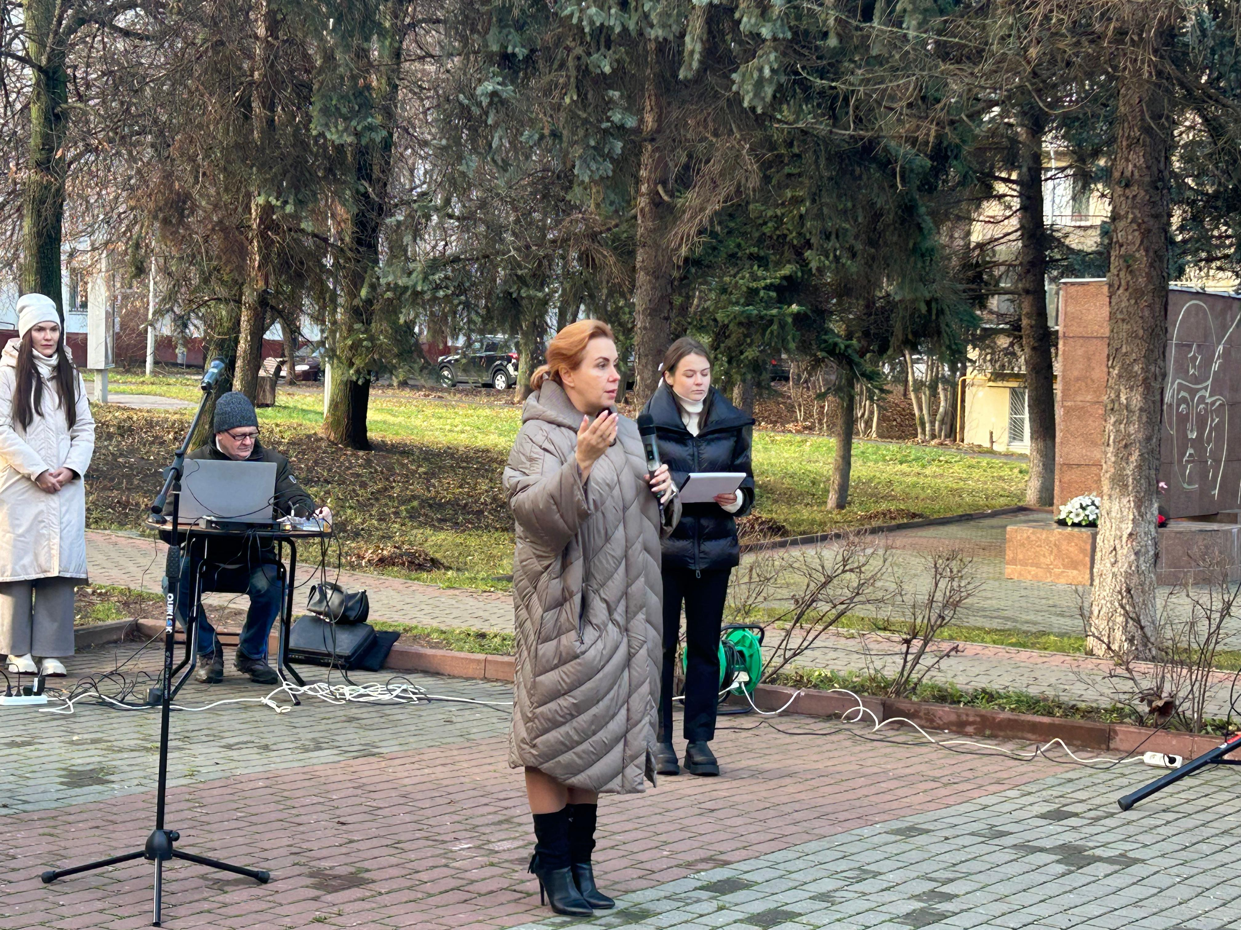


Адрес страницы: http://zuzino.mos.ru/presscenter/news/detail/11982913.html
Управа района Зюзино города Москвы

